Отчёт по индивидуальному проекту

Этап 1

Ведьмина Александра Сергеевна

Содержание

# 1 Цель работы

Размещение на Github pages заготовки для персонального сайта.

# 2 Задание

1. Установить необходимое программное обеспечение.
2. Скачать шаблон темы сайта.
3. Разместить его на хостинге git.
4. Установить параметр для URLs сайта.
5. Разместить заготовку сайта на Github pages.

# 3 Выполнение лабораторной работы

Загружаю последнюю версию hugo.

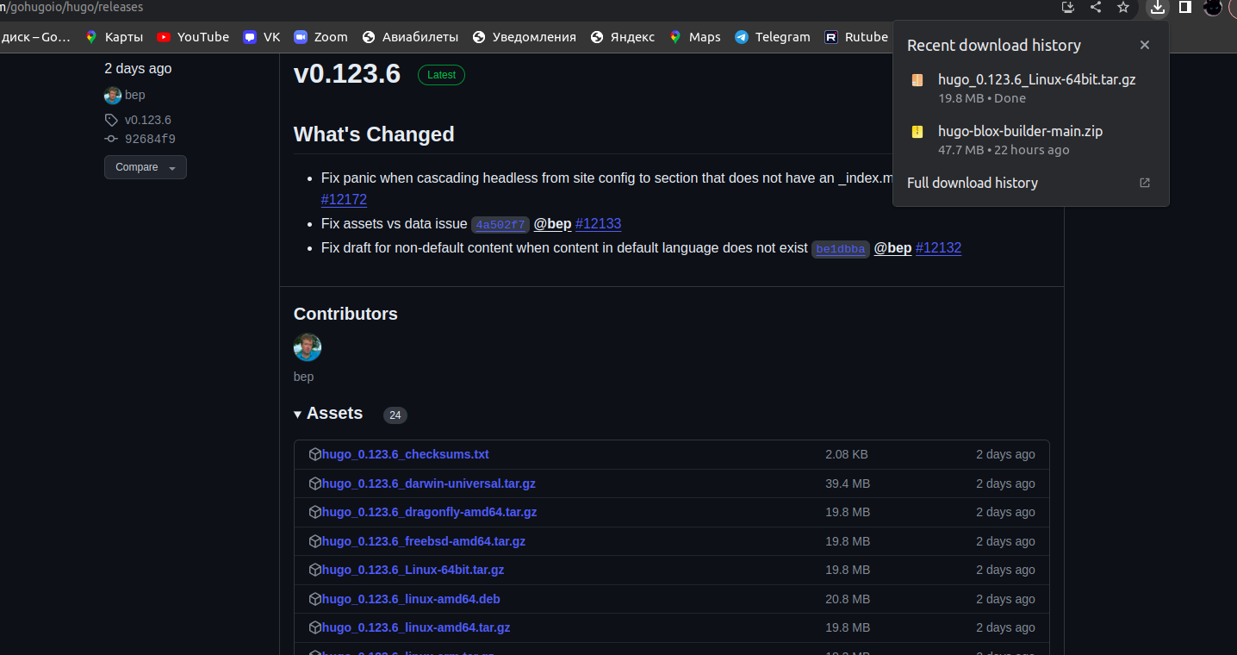

Загрука hugo

Распаковываю архив с hugo.

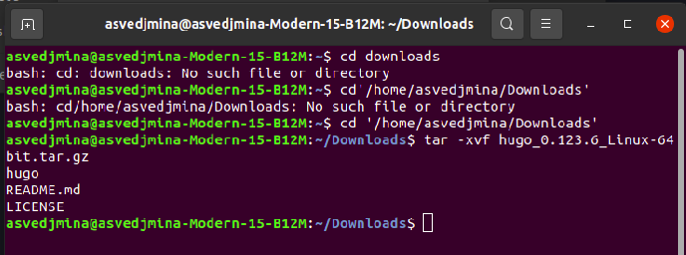

Распаковка hugo

Перемещение hugo в новый каталог

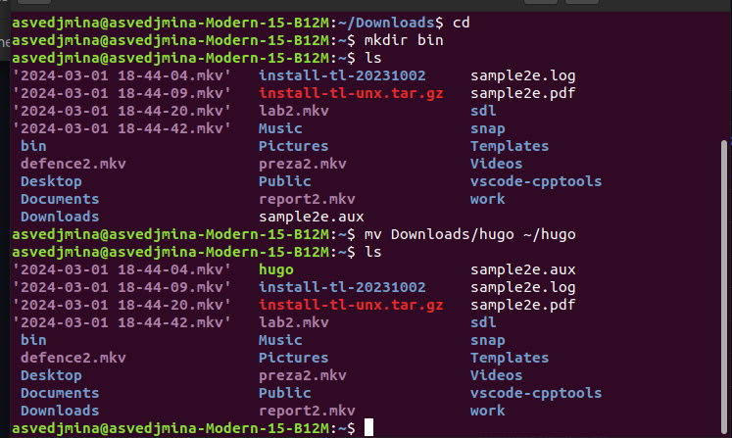

Перемещение hugo в новый каталог

Создаю каталог bio-blog в директории work, куда помещаю файлы из темы academic-theme-cv.

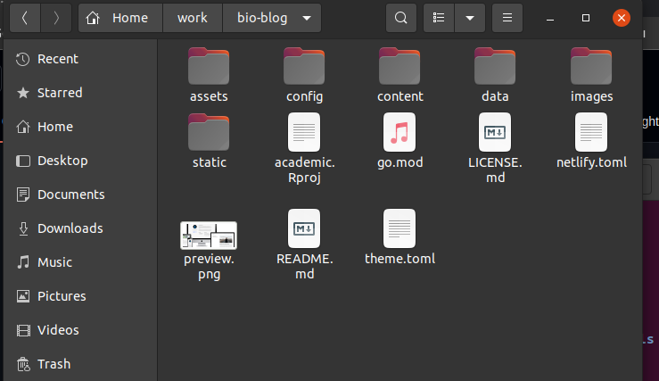

Создание bio-blog

Создаю сайт.

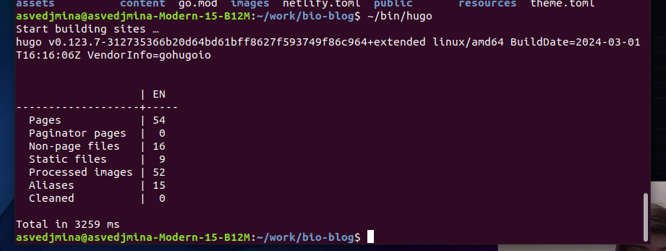

Создание сайта

Создаю особый репозиторий на гитхабе в формате …github.io.

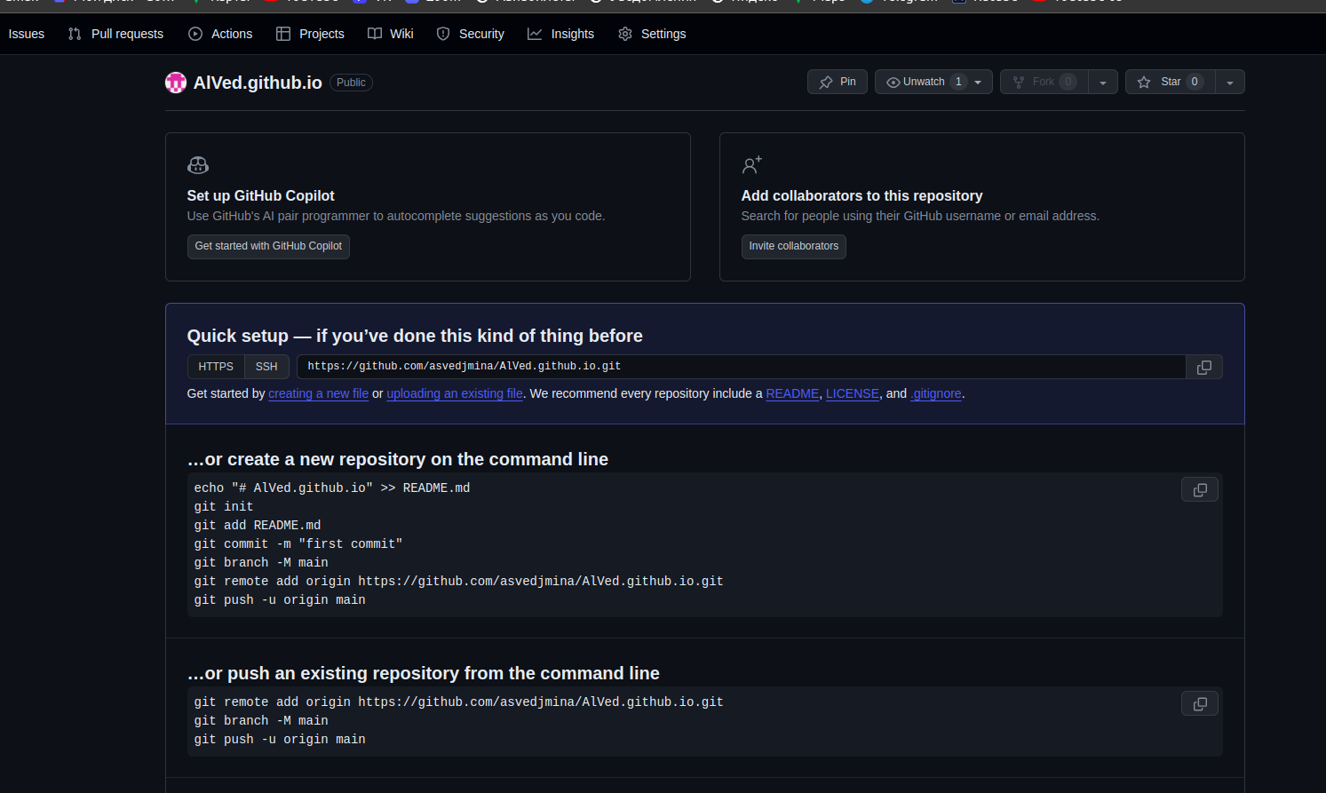

Создание Git Pages

Привязываю AlVed.github.io к своему проекту.

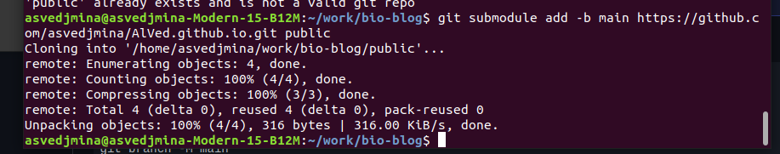

Привязка репозитория

Проверяю, всё ли получилось, открываю сайт.

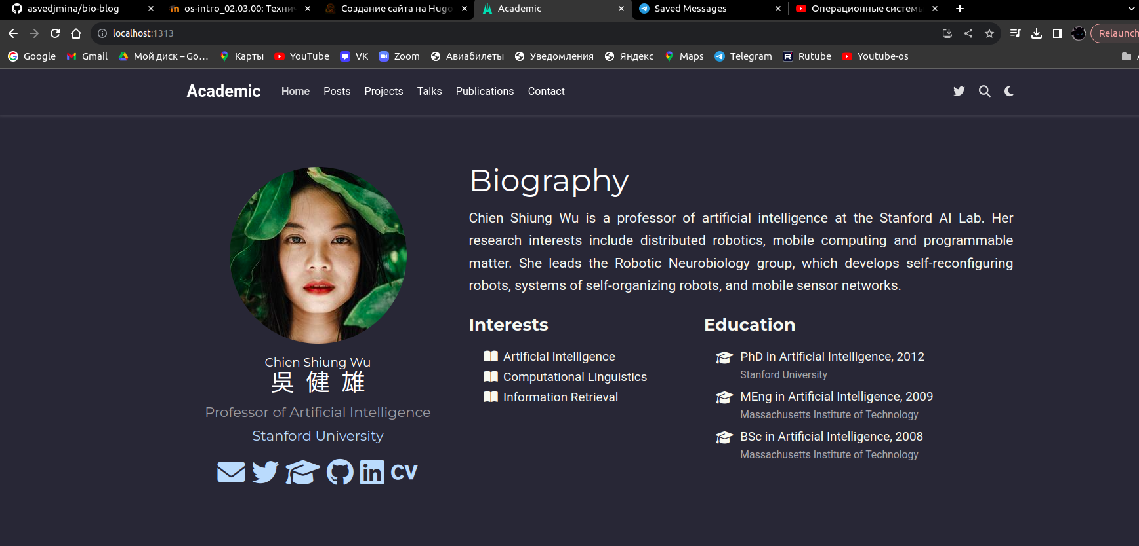

Запуск сайта

# 4 Выводы

В ходе первого этапа индивидуального проекта я разместила на Github pages заготовки для персонального сайта.